**BỘ TÀI NGUYÊN VÀ MÔI TRƯỜNG**

**TRƯỜNG ĐẠI HỌC TÀI NGUYÊN VÀ MÔI TRƯỜNG TP. HCM**

**KHOA MÔI TRƯỜNG**



**QUI ĐỊNH VỀ TRÌNH BÀY**

**LUẬN VĂN TỐT NGHIỆP**

Dành cho sinh viên Bộ môn Quản lý Tài nguyên và Môi trường

***(Soát xét lần thứ 1)***

TP. HCM, 10/2019

**MỤC LỤC**

1. Kiểu chữ và cỡ chữ (Font và size) 1

2. Định dạng trang (Page setup) 1

3. Tiêu đề đầu trang và cuối trang (Header và footer) 2

4. Định dạng đoạn văn (Format paragraph) 2

5. Định dạng bảng (Format Table) 2

6. Định dạng Hình (Format Graph) 2

7. Định dạng Bảng vẽ (Format Drawing) 3

8. Định dạng Tài liệu tham khảo (Format References) 3

9. Trình bày hình thức các dạng tiêu đề: 3

10. Đóng bìa Luận văn tốt nghiệp 5

11. Nộp Luận văn tốt nghiệp 5

12. Một vài quy định về báo cáo bảo vệ Luận văn tốt nghiệp 5

13. Cấu trúc của khóa luận tốt nghiệp 5

Phụ lục Ia. Trang bìa dành cho khóa 04 - Ngành Công nghệ Kỹ thuật Môi trường 8

Phụ lục Ib. Trang bìa dành cho khóa 05 – Ngành Quản lý Tài nguyên và Môi trường 9

Phụ lục IIa. Trang bìa phụ dành cho khóa 04 – Ngành Công nghệ Kỹ thuật Môi trường 10

Phụ lục III. Nhiệm vụ Luận văn tốt nghiệp 12

Phụ lục IV. Phiếu theo dõi tiến độ Khóa luận tốt nghiệp 13

# 1. Kiểu chữ và cỡ chữ (Font và size)

- Font: Time new roman (ngoại trừ trang bìa có thể chấp nhận vài font chữ khác nhưng phải trang trọng phù hợp với văn bản khoa học, không dùng chữ kiểu).

- Size: 14 : đối với tên chương

13 : đối với đề mục và nội dung

10 : đối với header và footer, chú thích hình và bảng

# 2. Định dạng trang (Page setup)

- Giấy khổ A4 (210, 297 mm)

- Page setup trang bìa:

+ Canh lề trên: 2,5cm.

+ Canh lề dưới: 2,5cm.

+ Canh lề phải: 2,5 cm

+ Canh lề trái: 3,0cm

+ Page boder: format 🡪 border and shading 🡪 page border 🡪 art 🡪 chọn kiểu 58.

Width: 20 – 22pt

Option 🡪 measure from 🡪 chọn “text” 🡪 không chọn “surround header, surround footer”.

*Lưu ý: sinh viên cân đối các dòng sao cho nhìn vào trang giấy thấy phù hợp, vừa mắt, và các cụm từ của tên đề tài phải có ý nghĩa.*

*-* Page setup các trang nội dung báo cáo:

+ Canh lề trên: 2,5 cm.

+ Canh lề dưới: 2,5 cm.

+ Canh lề phải: 2,0 cm.

+ Canh lề trái: 3,0 cm.

+ Layout header: 1,4cm

+ Layout footer: 1,4cm

+ Đánh số thứ tự bên góc phải của trang giấy. (đánh i từ trang Mục lục; Đánh số

1 từ trang MỞ ĐẦU)

# 3. Tiêu đề đầu trang và cuối trang (Header và footer)

- Nội dung Header và Footer phải được in nghiêng, size 10.

- Header bao gồm 2 hàng:

+ Hàng 1: Luận văn tốt nghiệp

+ Hàng 2: Tên đề tài

+ Phía dưới phần header có 1 đường gạch 1 nét mảnh kéo dài ngang khổ giấy (gạch tự động bằng chức năng “Bottom Boder” trong thanh “Home”. Không vẽ thủ công bằng line.

+ Sử dụng dãn dòng 12 pt cho Hàng 2 để nội dung báo cáo không quá gần Header.

- Footer bao gồm 2 hàng:

+ Hàng 1: SVTH: Trần Văn A

+ Hàng 2: GVHD: Nguyễn Văn B

+ Phía trên phần footer có 1 đường gạch 1 nét mảnh kéo dài ngang khổ giấy (gạch tự động bằng chức năng “Top Boder” trong thanh “Home”. Không vẽ thủ công bằng line.

+ Sử dụng dãn dòng 12 pt cho Hàng 1 để nội dung báo cáo không quá gần Footer.

# 4. Định dạng đoạn văn (Format paragraph)

- General alignment: justified (phím nóng là Ctrl+J).

- Line spacing: đặt chế độ 1,2 lines

- Before paragraph: 6 pt

- After paragraph: 6 pt

# 5. Định dạng bảng (Format Table)

- Tên bảng đặt trước bảng, in đậm, không có dấu chấm cuối tựa.

- Bảng đánh số theo số của chương.số thứ tự bảng

**Bảng 1.1 Ví dụ định dạng bảng ở chương 1 bảng số 1**

|  |  |  |
| --- | --- | --- |
|  |  |  |
|  |  |  |

*Lưu ý: cuối tên bảng không chấm câu*

# 6. Định dạng Hình (Format Graph)

- Tên Hình đặt phía sau hình, in đậm, có dấu chấm cuối tựa của hình.

- Hình đánh số theo số của chương.số thứ tự hình

|  |
| --- |
|  |

**Hình 2.1 Ví dụ tên hình ở chương 2 và hình số 1.**

*Lưu ý: Cuối tên hình có chấm câu. Sinh viên không được làm biến dạng hình ảnh/bản đồ do xử lý thủ công.*

# 7. Định dạng Bảng vẽ (Format Drawing)

- Bản vẽ theo đúng các quy định về bản vẽ kỹ thuật (sinh viên đã được học trong môn vẽ kỹ thuật và vẽ kỹ thuật xây dựng).

- Các bản vẽ được thực hiện trên giấy khổ A3 đóng kèm tập báo cáo ở phần phụ lục.

- Sinh viên thực hiện bản vẽ trên khổ giấy A1 để báo cáo (nếu có).

# 8. Định dạng Tài liệu tham khảo (Format References)

*Tài liệu trong nước*

1. N.T.V. Hà, T.V.N. Quỳnh, S. Takizawa, Nghiên cứu ứng dụng mô hình WASP mô phỏng chất lượng nước hồ Dầu Tiếng. Hội nghị Khoa học công nghệ lần thứ 10, Đại Học Quốc Gia TpHCM- Trường Đại học Bách Khoa TPHCM, 2007, trang 306-316.

*Tài liệu nước ngoài*

1. Ha N.T.V., Kitajima M., Hang N.V.M., Matsubara K., Takizawa S., Katayama H., Oguma K. and S. Ohgaki, Bacterial contamination of raw vegetables, vegetable-related water and river water in Ho Chi Minh City, Viet Nam. Water Micro 2007, 14th International Symposium on Health-Related Water Microbiology, 9-15 September 2007, Tokyo, Japan.
2. Ha N. T. V., Takizawa S., Impacts of Policy Changes on Fish Cage Culture and Water Quality in Dau Tieng Reservoir, Vietnam. WSEAS Transactions on Environment and Development, 2 (6), 800-807, 2006. ISSN: 1790 – 5079.

# 9. Trình bày hình thức các dạng tiêu đề:

**9.1. Trang bìa**

**- Phụ lục Ia dành cho khóa 04: NGÀNH CÔNG NGHỆ KỸ THUẬT MÔI TRƯỜNG**

**- Phụ lục Ib dành cho khóa 05 trở đi: NGÀNH QUẢN LÝ TÀI NGUYÊN VÀ MÔI TRƯỜNG**

- Size

+ Size 18: LUẬN VĂN TỐT NGHIỆP

+ Size 21: TÊN ĐỀ TÀI

+ Size 13: cho các nội dung chữ còn lại

+ Logo trường: size hình 2 x 2 cm hoặc 2,5 x 2,5 cm

**9.2. Tên chương**

- Chương và tên chương size 14, in đậm, canh giữa trang giấy.

- Nếu tên chương có nhiều hàng thì khoảng cách giữa các hàng lấy theo chế độ multiple 1,2.

- Khoảng cách giữa Chương và Tên chương chọn thêm paragraph spacing 6pt (cho cả before và after).

Vd:

**CHƯƠNG 1**

**TỔNG QUAN VỀ NƯỚC THẢI NGÀNH CHĂN NUÔI**

**9.3. Các đề mục**

- Đề mục số gồm các cấp tuân theo cách đánh số như sau:

Ví dụ:

**1.1 LỊCH SỬ HÌNH THÀNH VÀ PHÁT TRIỂN**

**1.1.1 Lịch sử hình thành**

***a. Giai đoạn trước năm 1993***

*a1. Thời kỳ trước 1980*

*a2. Thời kỳ 1980 - 1993*

**b. Giai đoạn từ 1993 – 2003**

**c. Từ năm 2003 đến nay**

**1.1.2 Quá trình phát triển**

**1.2 THÀNH PHẦN VÀ TÍNH CHẤT CỦA NƯỚC THẢI NGÀNH CHĂN NUÔI**

- Các đề mục lớn của chương thì viết in hoa và in đậm. Con số đầu tiên là số chương.

- Các đề mục con cấp 1 của đề mục lớn thì viết thường và in đậm.

- Các đề mục con cấp 2 của đề mục lớn thì viết thường và in đậm và đánh thứ tự theo a, b, c, d.

- Các đề mục con cấp 3 của đề mục lớn thì viết thường, nghiêng.

- Các đề mục con cấp 4 của đề mục lớn thì viết thường và đánh thứ tự bằng bullet dạng chấm tròn đen: • (Không đánh số cho các đề mục từ cấp 4 trở đi).

- Các đề mục con cấp 5 của đề mục lớn thì viết thường và đánh thứ tự bằng bullet dạng dấu cộng: +.

- Các đề mục con cấp 6 của đề mục lớn thì viết thường và đánh thứ tự bằng bullet dạng dấu trừ: -.

# 10. Đóng bìa Luận văn tốt nghiệp

- Nộp cho Hội đồng: Bìa giấy màu xanh dương (không có giấy kiếng).

- Nộp cho Thư viện: Bìa giấy mày xanh dương, mạ vàng.

# 11. Nộp Luận văn tốt nghiệp

- Sinh viên nộp 2 quyển trước khi bảo vệ (vào ngày quy định của khoa) có chữ ký xác nhận của GV hướng dẫn. Báo cáo này được phép in 2 mặt.

- Sau khi chỉnh sửa theo góp ý của Hội đồng bảo vệ Luận văn tốt nghiệp (không quá 2 tuần sau báo cáo), SV nộp lại 01 bản in 01 mặt cho Thư viện trường, có chữ ký của GV hướng dẫn, GV phản biện và Chủ nhiệm Bộ môn và Trưởng khoa. Bìa mạ vàng.

# 12. Một vài quy định về báo cáo bảo vệ Luận văn tốt nghiệp

Sinh viên thực hiện Luận văn tốt nghiệp sẽ bảo vệ luận văn trước Hội đồng.

* Sinh viên trình bày tóm lược nội dung thực hiện và các kết quả của nghiên cứu trong khuôn khổ LVTN.
* Thời gian trình bày: không quá 10 phút
* Thời gian trả lời các câu hỏi của Hội đồng: không quá 10 phút
* Thang điểm đánh giá: 10 điểm.
* Trang phục bảo vệ: lịch sự (quần tây đen - áo sơ mi trắng và bỏ áo vào quần; khuyến khích sinh viên nữ mặc áo dài).

# 13. Cấu trúc của khóa luận tốt nghiệp

| **Đề mục** | **Mục** | **Ghi chú** |
| --- | --- | --- |
|  | Trang bìa (Phụ lục Ia, Ib)  Trang phụ bìa (Phụ lục IIa, IIb) | Không đánh số trang  Không để Header và Footer |
|  | Luận văn tốt nghiệp (Phụ lục III) | Theo mẫu chung (nộp báo cáo cho HĐ)  Theo mẫu chung (nộp báo cáo cho thư viện) **(Định dạng chỉ trên 1 trang)** |
|  | Lời cảm ơn |  |
|  | Tóm tắt (tiếng Việt) | Giới hạn trong 300 từ  Sử dụng Header và Footer từ trang này |
|  | Abstract (English) | Giới hạn trong 300 từ, tương ứng với nội dung Tóm tắt tiếng Việt |
|  | Nhận xét của Giảng viên hướng dẫn |  |
|  | Nhận xét của Giảng viên phản biện |  |
|  | Mục lục | Bắt đầu đánh số trang theo kiểu: i, ii, iii, iv, |
|  | Danh mục chữ viết tắt | Sắp xếp theo thứ tự ABC |
|  | Danh mục bảng | Đánh số theo quy định tại Mục 5 |
|  | Danh mục hình | Đánh số theo quy định tại Mục 6 |
|  | **MỞ ĐẦU** | Bắt đầu đánh số trang theo quy định 1, 2, 3. |
|  | 1. Đặt vấn đề |  |
|  | 2. Mục tiêu nghiên cứu |  |
|  | 3. Nội dung nghiên cứu |  |
|  | 4. Phương pháp nghiên cứu | -Nếu phương pháp nghiên cứu của luận văn ít hơn 3 trang thì được trình bày ở mục này.  -Trường hợp phương pháp nghiên cứu nhiều thì được trình bày ở chương 2. Mục này chỉ liệt kê tên các phương pháp nghiên cứu. |
|  | 5. Đối tượng, phạm vi và thời gian nghiên cứu |  |
|  | 6. Đóng góp khoa học, kinh tế và xã hội của nghiên cứu | (nếu có) |
|  | 7. Tính mới của nghiên cứu | (nếu có) |
| **CHƯƠNG 1** | **TỔNG QUAN VỀ NGHIÊN CỨU** | Chương này tóm tắt các lý thuyết quan trọng liên quan đến khóa luận, và các nghiên cứu trong và ngoài nước tương tự hoặc có liên quan trực tiếp đến tiêu đề của khóa luận.  Lưu ý tất cả các nguồn tài liệu đều phải có trích dẫn và ghi rõ ở phần tài liệu tham khảo |
| 1.1 |  |  |
| 1.2 | ... |  |
| **CHƯƠNG 2** | **TỔNG QUAN VỀ ĐỐI TƯỢNG NGHIÊN CỨU/KHU VỰC NGHIÊN CỨU, hoặc**  **PHƯƠNG PHÁP NGHIÊN CỨU** | - Chương này trình bày các đặc điểm chính của đối tượng nghiên cứu hay địa bàn khu vực nghiên cứu.  - Phương pháp nghiên cứu, các hiện trạng và tương lai liên quan trực tiếp hoặc có ảnh hưởng đến kết quả của khóa luận. |
| 2.1 |  |  |
| **CHƯƠNG 3** | **KẾT QUẢ VÀ THẢO LUẬN** | Chương này trình bày các kết quả nghiên cứu chính của khóa luận. Trường hợp có bố trí các thí nghiệm, thì phần mở đầu của chương tác giả có thể trình bày chi tiết các thí nghiệm/phương pháp luận chi tiết trước khi vào phần kết quả. Trong mỗi hạng mục kết quả tác giả có phân tích số liệu và so sánh với các nghiên cứu khác tương tự đã trình bày ở chương 1. |
| **CHƯƠNG 4** | **ĐỀ XUẤT CÁC GIẢI PHÁP** | Chương này trình bày các biện luận/ thảo luận về kết quả nghiên cứu và đề xuất các giải pháp của tác giả về các vấn đề nghiên cứu của khóa luận. |
|  |  |  |
|  | **KẾT LUẬN – KIẾN NGHỊ** | Không đánh số chương cho phần này |
|  | Kết luận | Kết luận các kết quả của chính tác giả hoặc đạt được từ khóa luận |
|  | Kiến nghị | Tóm tắt các đề xuất quan trọng nhất của tác giả về vấn đề nghiên cứu và đề xuất các hướng nghiên cứu tiếp theo |
|  | **TÀI LIỆU THAM KHẢO** | Tài liệu tham khảo tiếng Việt và tiếng Anh tách riêng, nhóm tiếng Việt trước, nhóm tiếng Anh tiếp sau. Mỗi nhóm xếp theo trình tự ABC của Họ và tên tác giả. Theo quy dịnh ở mục 8.  Tài liệu tham khảo trên trang web tách riêng bao gồm tên tác giả, tên bài viết, đường link đăng nhập, ngày đăng nhập. |
|  | Phiếu theo dõi tiến độ thực hiện khóa luận tốt nghiệp | Theo mẫu như Phụ lục IV |
|  | **PHỤ LỤC** *(nếu có)* | *Các tài liệu khác quan trọng liên quan đến khóa luận, bản vẽ, số liệu thí nghiệm, hình ảnh chụp...* |

**Tp. Hồ Chí Minh. ngày ..... tháng ..... năm 2019**

**Trưởng Khoa Môi trường**

# Phụ lục Ia. Trang bìa dành cho khóa 04 - Ngành Công nghệ Kỹ thuật Môi trường

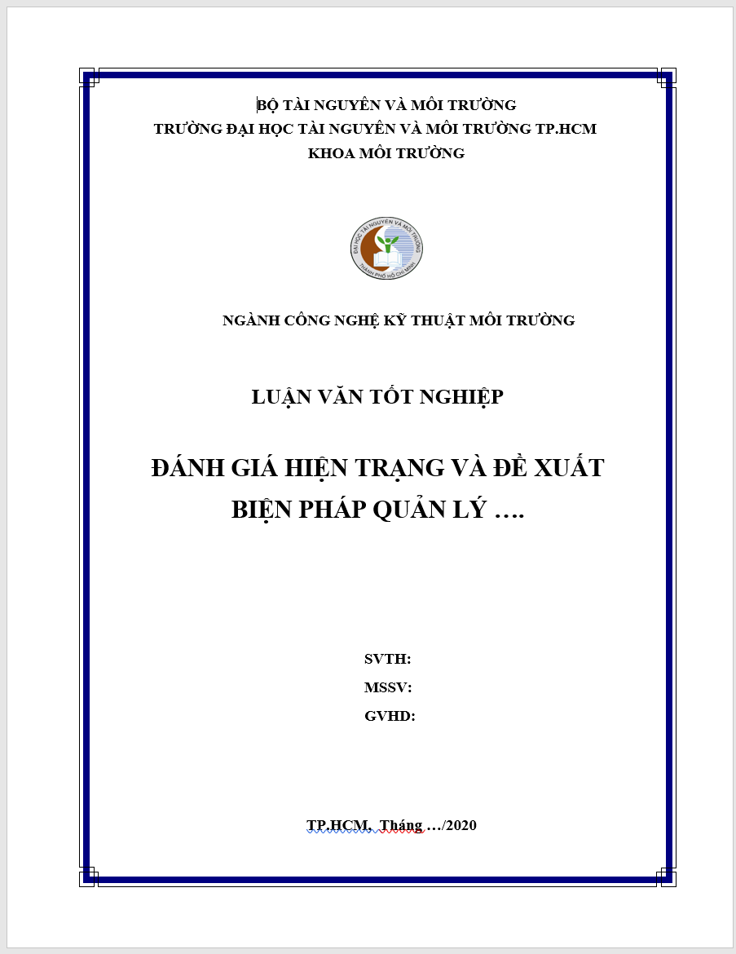

# Phụ lục Ib. Trang bìa dành cho khóa 05 – Ngành Quản lý Tài nguyên và Môi trường

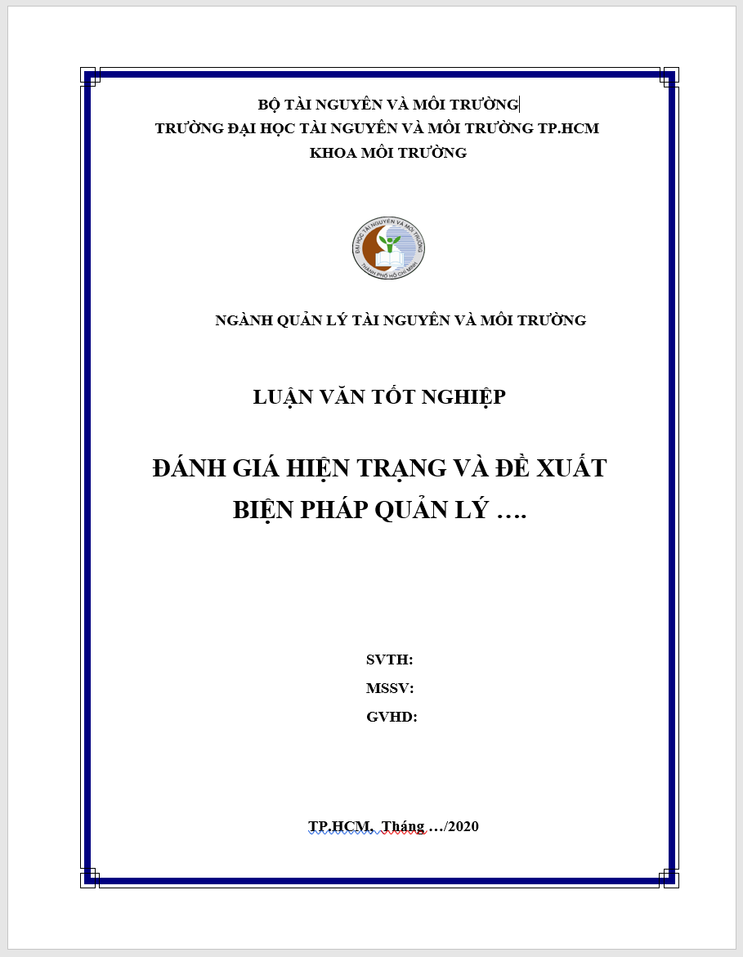

# Phụ lục IIa. Trang bìa phụ dành cho khóa 04 – Ngành Công nghệ Kỹ thuật Môi trường

**Trang bìa phụ không có logo của trường**

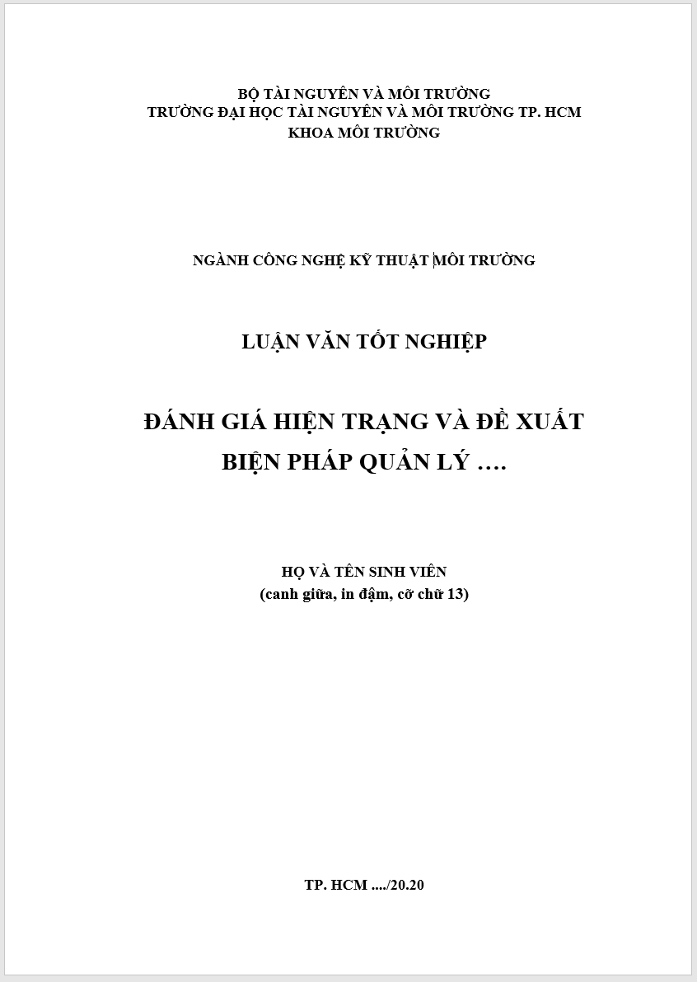

**Phụ lục IIb. Trang bìa phụ dành cho khóa 05 – Ngành Quản lý Tài nguyên và Môi trường**

**Trang bìa phụ không có logo của trường**

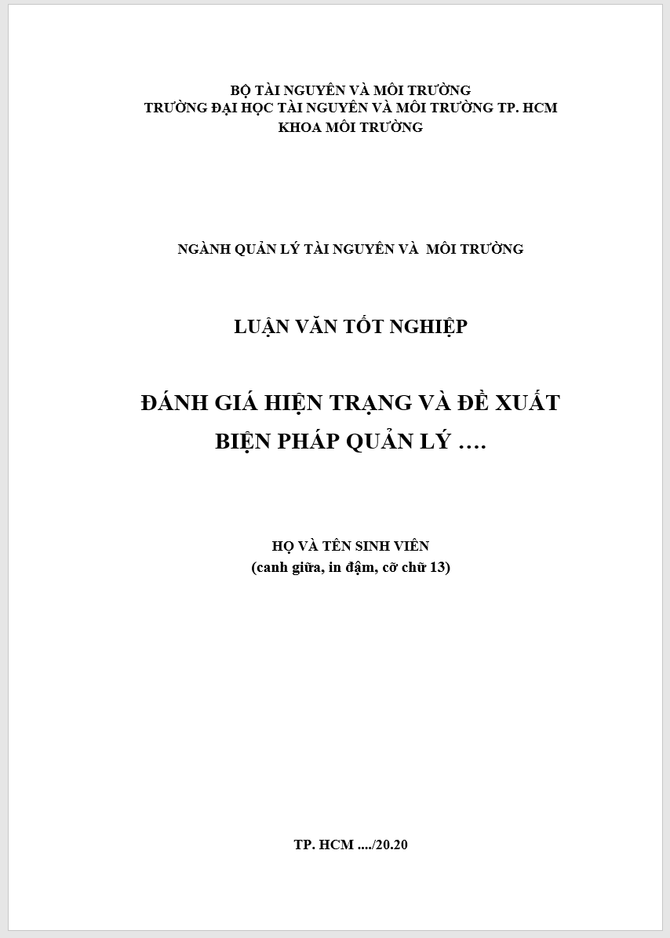

# Phụ lục III. Nhiệm vụ Luận văn tốt nghiệp

**(Chỉ format trên 1 trang)**

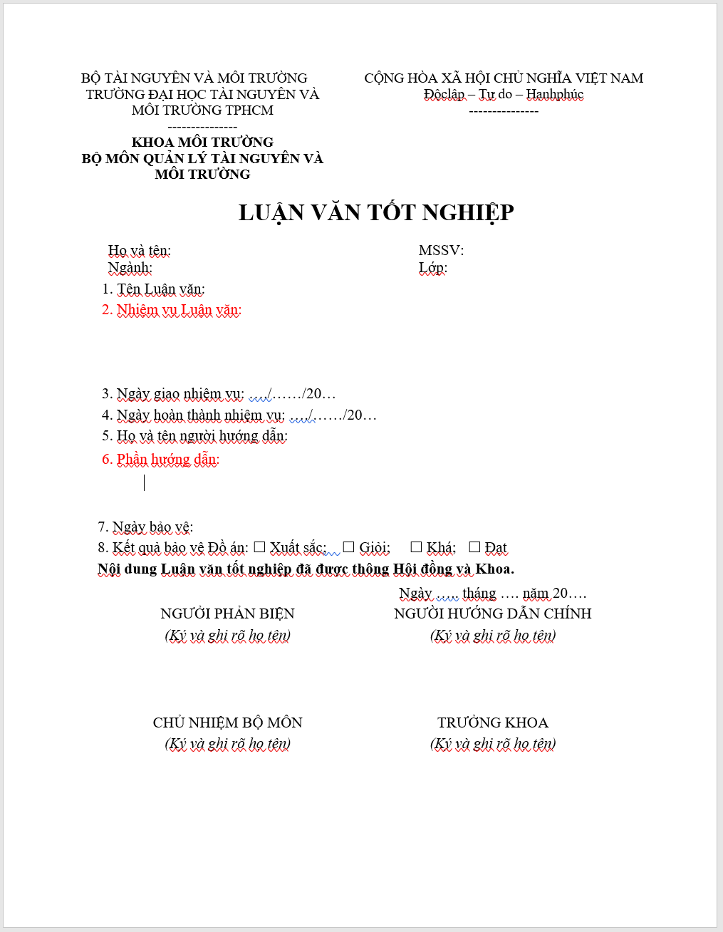

# Phụ lục IV. Phiếu theo dõi tiến độ Khóa luận tốt nghiệp

|  |  |
| --- | --- |
| BỘ TÀI NGUYÊN VÀ MÔI TRƯỜNG  **TRƯỜNG ĐẠI HỌC**  **TÀI NGUYÊN VÀ MÔI TRƯỜNG**  **TP. HỒ CHÍ MINH**  **KHOA MÔI TRƯỜNG** | **CỘNG HÒA XÃ HỘI CHỦ NGHĨA VIỆT NAM**  **Độc lập – Tự do – Hạnh phúc** |

**PHIẾU THEO DÕI TIẾN ĐỘ THỰC HIỆN KHÓA LUẬN TỐT NGHIỆP**

*(Do sinh viên ghi và giảng viên hướng dẫn đánh giá*

*nộp chung với ĐA/KLTN sau khi hoàn tất đề tài)*

1. **Họ tên sinh viên:**

MSSV: Lớp:

Ngành:

Chuyên ngành:

1. **Tên đề tài**:

1. **Giảng viên hướng dẫn**:

|  |  |  |  |  |  |  |
| --- | --- | --- | --- | --- | --- | --- |
| **Tuần lễ** | **Từ ngày …**  **- đến ngày….** | **Khối lượng** | | | | **Giảng viên hướng dẫn (ký xác nhận)** |
| **Đã thực hiện** | | **Tiếp tục thực hiện** | |
| 01 |  |  | |  | |  |
| 02 |  |  | |  | |  |
| 03 |  |  | |  | |  |
| 04 |  |  | |  | |  |
| **Kiểm tra đầu kỳ** | | **Đánh giá khối lượng hoàn thành** ……………………… **%**  **Được tiếp tục/không được tiếp tục** ……………………… | | | | |
| 05 |  |  |  | |  | |
| 06 |  |  |  | |  | |
| 07 |  |  |  | |  | |
| 08 |  |  |  | |  | |
| **Kiểm tra giữa kỳ** | | **Đánh giá khối lượng hoàn thành** ……………………… **%**  **Được tiếp tục/không được tiếp tục** ……………………… | | | | |
| 09 |  |  |  | |  | |
| 10 |  |  |  | |  | |
| 11 |  |  |  | |  | |
| 12 |  |  |  | |  | |
| **Kiểm tra kết thúc đề tài** | | **1. Đánh giá khối lượng và chất lượng của cả đợt thực hiện KLTN** ………………………………………………………………  **2. Đề nghị được bảo vệ hay không được bảo vệ** ………………… | | | | |
| 13 | Hướng dẫn sinh viên xử lý số liệu, viết KLTN | **Ý kiến của giảng viên hướng dẫn và Bộ môn quản lý:**  Được bảo vệ: 🞎  Không được bảo vệ: 🞎  Ý kiến khác:………………………………………………………………..  ……………………………………………………………………………..  ………………………………………………………………………………  ……………………………………………………………………………… | | | | |
| 14 |
| 15 | Hoàn chỉnh KLTN – Chuẩn bị và bảo vệ |

|  |  |
| --- | --- |
| **Ý kiến của Bộ môn quản lý**  **TRƯỞNG BỘ MÔN**  (ký và ghi rõ họ tên) | **Nhận xét của giảng viên hướng dẫn**  **GIẢNG VIÊN**  (ký và ghi rõ họ tên) |
|  | |

***Lưu ý:*** *phiếu này được lưu trữ trong hồ sơ của Hội đồng bảo vệ*